Übung Textfluss

Die Datei Textfluss.htm enthält einen DIV-Container mit Text und einen Absatz mit Text:

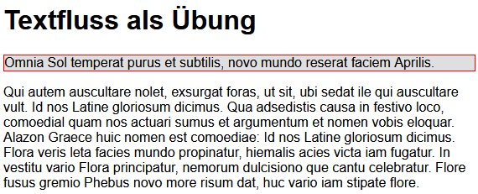

Formatieren Sie den DIV-Container so, dass er links steht und von dem Text des Absatzes rechts umflossen wird. Hierzu können Sie die CSS-Klasse ".box" verwenden.

